Átkok és jó kívánságok

Elolvastuk a Modern mágia olvasmányt a Szitakötőből.
Babát készítettünk. (Sablon alapján kiszabtuk, majd vattával kitömtük a baba testét.)
Mindenki egy személyre gondolt, akit szeret, tisztel, ezért pozitív kívánságokat gyűjtött.
Kis cédulákra felírtuk és a babára ragasztottuk a gondolatainkat.
Pozitív kívánságok: látogass meg, figyelj rám, írj levelet, sms-t, utazzunk együtt, beszélgessünk,
találkozzunk, szeretlek…
Negatív üzenetek: sose lássalak, sántulj le, tűnj el az életemből…
Varázsszavak: Csiribí – csiribá, Abrakadabra, Hókusz-pókusz, Csári-Mári…
Mondókákat alkottunk:
- Pókok lába, Béka feje, Törjön el a seprűd nyele!

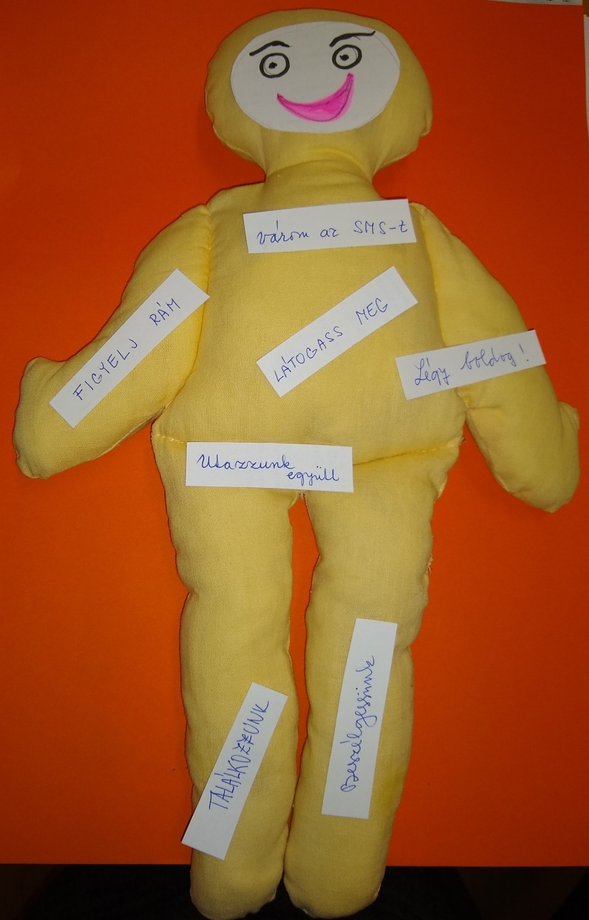
- Büdös bogár de álságos!
Legyél te is pattanásos!

- Bármit teszel, vérforraló!
Nyeljen be egy fénymásoló!

- Amit rajzolsz, jaj de csúfság!
Ledobja a faliújság!

